GOURMETICA
PASTELERÍA ARTESANAL & ALTA REPOSTERÍA
MANUAL DE USUARIO Y OPERACIONES DEL SISTEMA
Guía integral con capturas reales y procedimientos de uso para la Tienda Digital y la Intranet de Gestión Integral
Entorno Productivo / Demo: | https://gourmetica.com.pe
Acceso Administrativo: | https://gourmetica.com.pe/admin/login
Usuario Maestro Administrador: | admin@gourmetica.com (Acceso Global)
Fecha de Edición y Validación: | Octubre / Noviembre de 2026
Estado de Información: | Validado con archivos y registros de prueba activos

Estructura del Manual de Usuario
El presente manual documenta el ecosistema digital completo de Gourmetica, dividido en dos grandes bloques: la plataforma pública de atención a comensales y el portal intranet para la gestión administrativa, logística y de cocina.
Módulo | Área Funcional | Alcance y Pantallas Documentadas
Módulo 1 | Plataforma Pública y Tienda Digital | Página de inicio, catálogo interactivo, ficha de producto, carrito artesanal, sedes, catering y login de clientes.
Módulo 2 | Intranet Administrativa y Operaciones | Acceso seguro, dashboard ejecutivo, pedidos en vivo (caja), gestión de pedidos, boletas y comandas térmicas.
Módulo 3 | Logística, Inventario y Producción | Control de materia prima (insumos), recetas de producción, gestión de compras y abastecimiento.
Módulo 4 | Catálogo Comercial y Configuración | Gestión de productos, categorías, sedes, delivery por zonas, banners y parámetros del sistema.
Módulo 5 | Directorio de Usuarios y Seguridad | Control de administradores, asignación de sedes, matriz de permisos y buenas prácticas.

1. Plataforma Pública y Tienda en Línea
La interfaz pública de Gourmetica brinda una experiencia cálida, moderna y optimizada para la navegación visual de la pastelería artesanal, facilitando la compra directa, selección de sedes y cotización de eventos.

1.1 Página de Inicio (Home)
Ruta de acceso: /
La página de inicio presenta la identidad de marca, propuesta de valor culinaria y acceso rápido a las cartas de productos destacados, sedes y promociones vigentes.
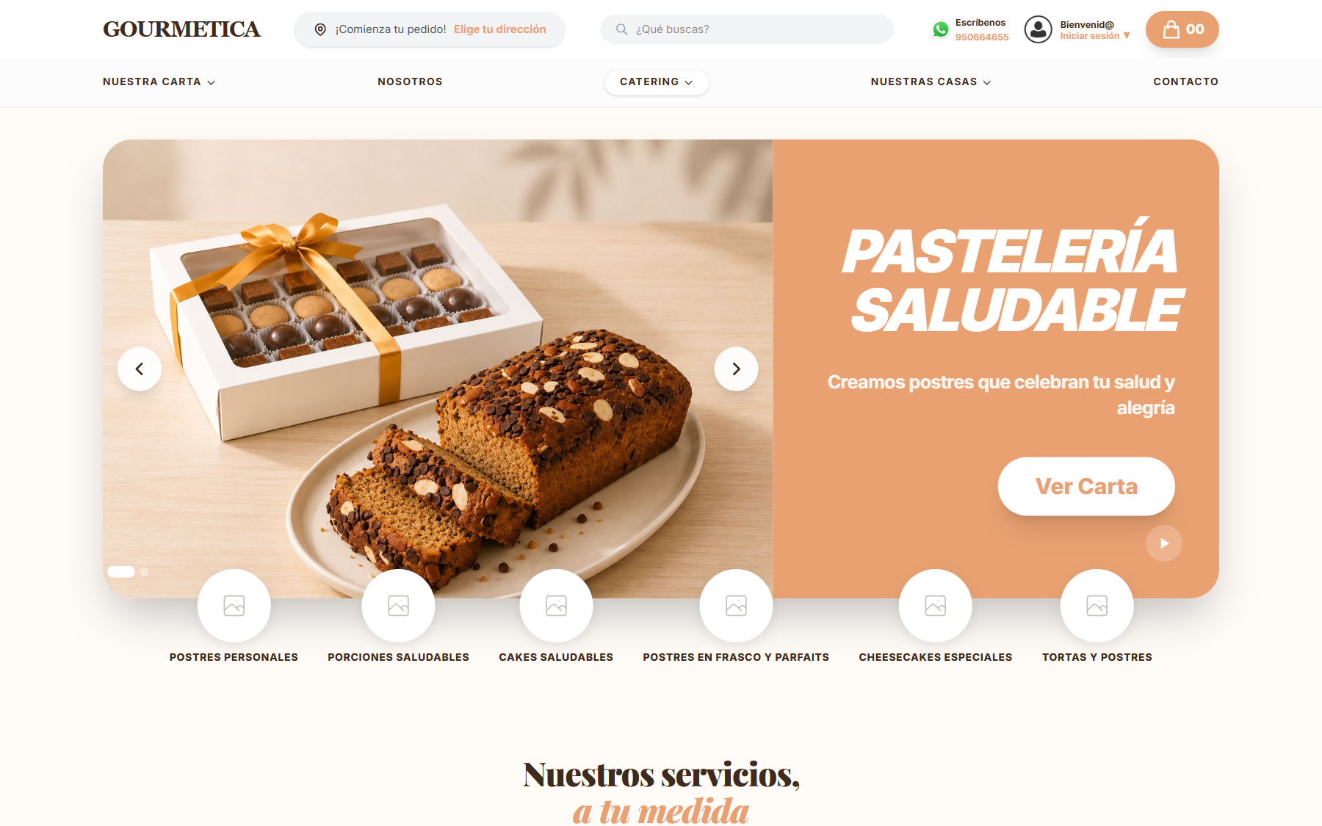
Figura: Interfaz de 1.1 página de inicio (home) con datos operativos de prueba.
Procedimiento de uso:
- Use el botón "Ver Carta" o "Hacer Pedido" para ingresar directamente al catálogo con precios actualizados según la sede elegida.
- Consulte en el encabezado la sede actualmente activa (por ejemplo, "Sede Central Lima" o "Chiclayo") y haga clic en ella si desea cambiar el punto de entrega/recojo.
- Revise las secciones promocionales inferiores para conocer lanzamientos, recomendaciones del chef y enlaces directos a catering.
📌 Consideraciones clave: La sede activa seleccionada en la cabecera determina la lista de productos con stock y los precios disponibles en el catálogo.

1.2 Catálogo Digital y Carta de Productos
Ruta de acceso: /shop
El catálogo clasifica los productos en categorías especializadas (Tortas, Postres Personales, Porciones Saludables, Alfajores, etc.). Permite filtrar instantáneamente y visualizar fotos, precios y disponibilidad.
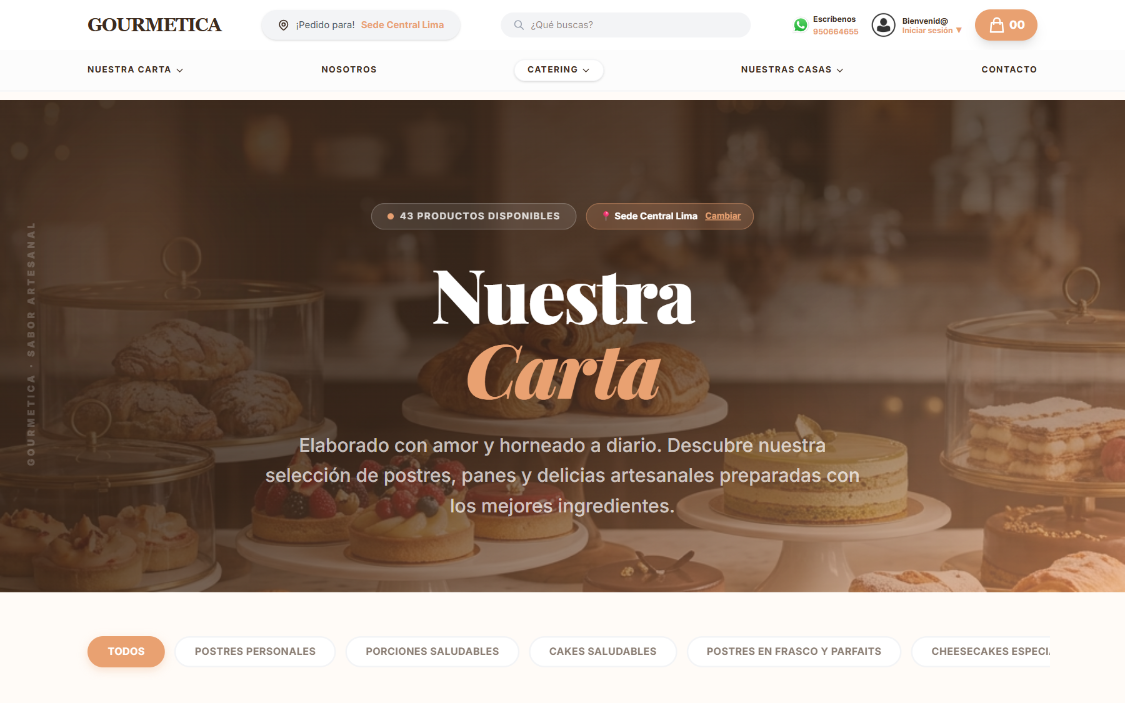
Figura: Interfaz de 1.2 catálogo digital y carta de productos con datos operativos de prueba.
Procedimiento de uso:
- Utilice la barra horizontal sticky de categorías para filtrar por tipo de producto (Todos, Postres, Tortas, etc.).
- Cada tarjeta exhibe la imagen, nombre, descripción breve y precio base de la sede.
- Haga clic en el botón "Ver más" de cualquier producto para abrir la ficha detallada con selección de tamaños y opciones.
📌 Consideraciones clave: Los productos que no cuenten con existencias en la sede seleccionada se marcan o no se listan según las reglas de stock de la sede.

1.3 Ficha de Detalle de Producto y Personalización
Ruta de acceso: /shop/product/{slug}
Permite al cliente examinar especificaciones del postre, elegir porción individual o torta entera de 12 porciones, ajustar cantidades y añadir al carrito.
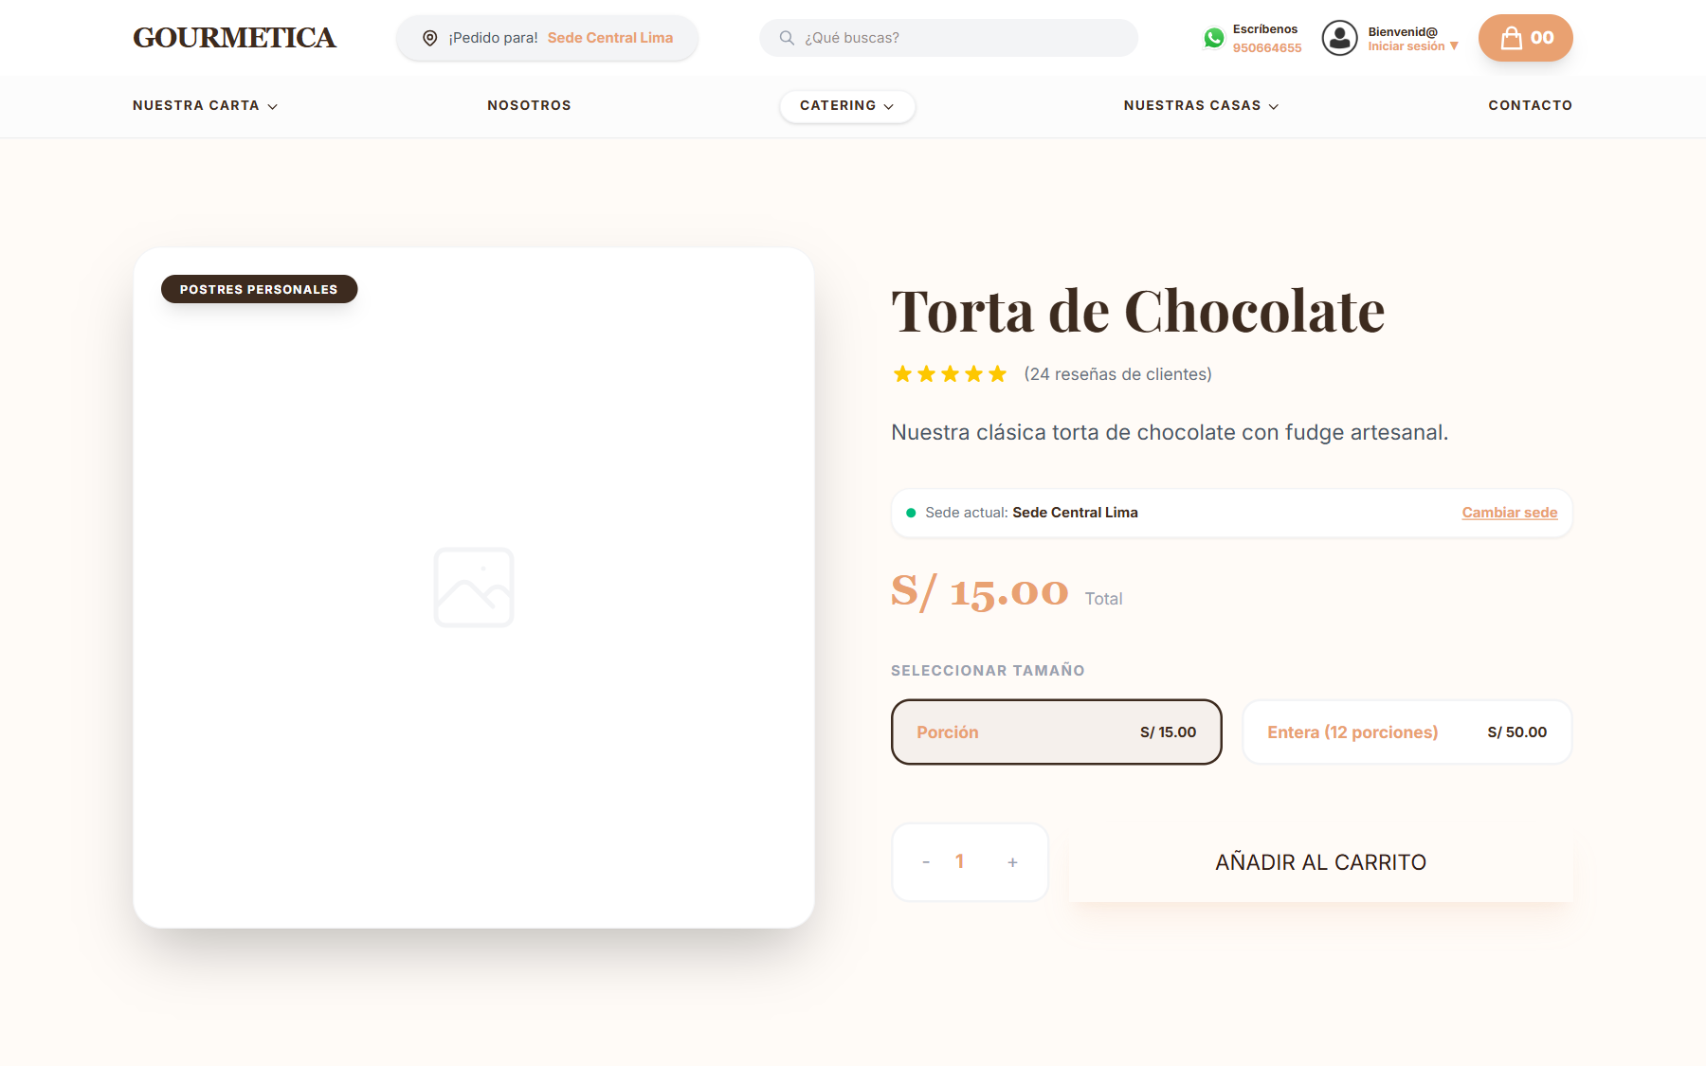
Figura: Interfaz de 1.3 ficha de detalle de producto y personalización con datos operativos de prueba.
Procedimiento de uso:
- Seleccione el tamaño deseado: "Porción" o "Entera (12 porciones)". El precio total se actualizará dinámicamente.
- Ajuste la cantidad requerida mediante los controles numéricos (- / +).
- Presione el botón "AÑADIR AL CARRITO" para registrar el producto en la sesión de compra.
📌 Consideraciones clave: Si el producto cuenta con modificadores o ingredientes especiales configurados, estos se calcularán automáticamente sobre el precio final.

1.4 Carrito de Compras Artesanal
Ruta de acceso: /cart
Pantalla de consolidación del pedido. El cliente puede revisar los artículos elegidos, verificar la porción o tamaño seleccionado, controlar cantidades, eliminar productos y revisar el total estimado.
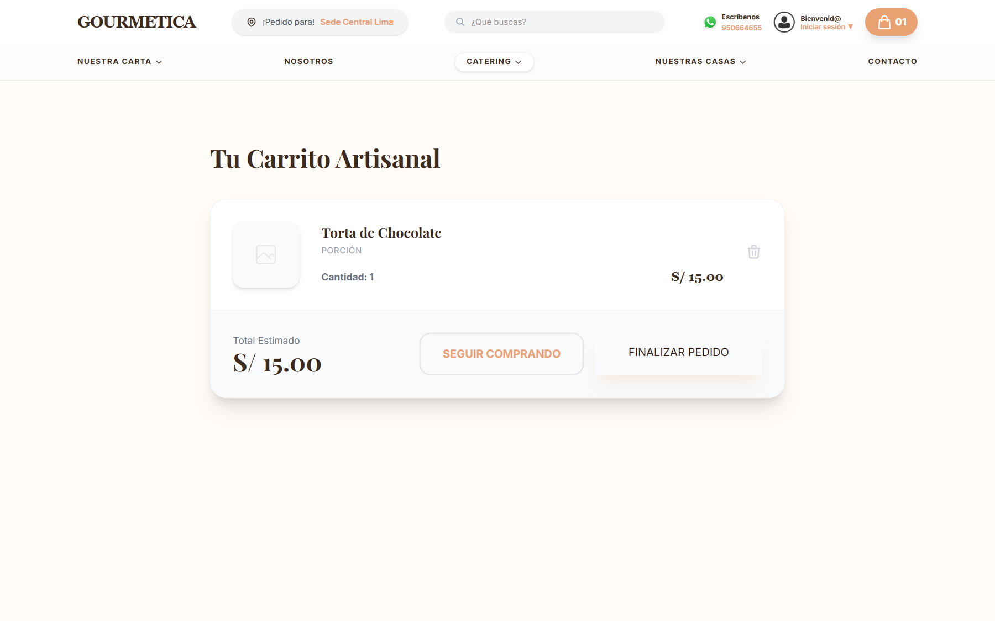
Figura: Interfaz de 1.4 carrito de compras artesanal con datos operativos de prueba.
Procedimiento de uso:
- Revise los productos seleccionados y verifique que el tamaño (por ejemplo, "PORCIÓN" o "ENTERA") sea el deseado.
- Si desea añadir más artículos, presione "SEGUIR COMPRANDO" para retornar al catálogo.
- Para continuar con la orden, presione "FINALIZAR PEDIDO".
📌 Consideraciones clave: Si cambia de sede mientras tiene productos en el carrito, el sistema recalculará los precios y notificará si algún artículo no está disponible en la nueva ubicación.

1.5 Directorio de Sedes y Puntos de Atención
Ruta de acceso: /locations
Muestra información completa sobre cada una de las casas Gourmetica activas (dirección exacta, teléfonos de contacto, horarios y facilidades para comensales).
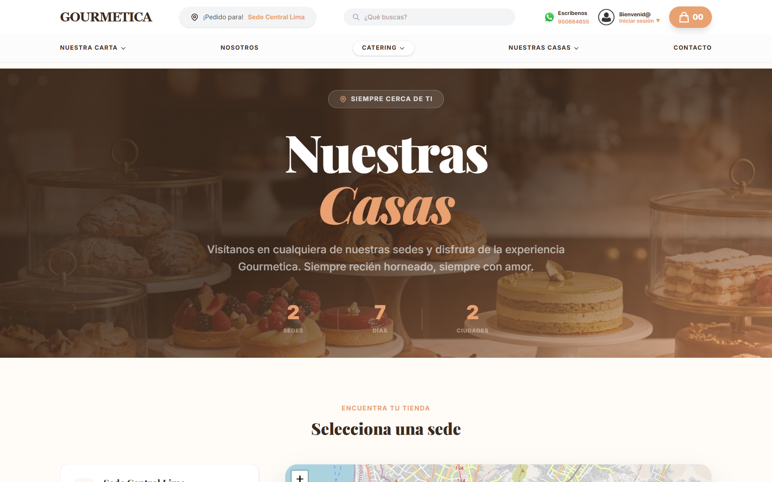
Figura: Interfaz de 1.5 directorio de sedes y puntos de atención con datos operativos de prueba.
Procedimiento de uso:
- Identifique la sede más cercana a su ubicación.
- Consulte los números de atención telefónica o haga clic para enlazar directamente con la sede correspondiente.

1.6 Solicitud de Catering y Eventos Especiales
Ruta de acceso: /catering
Formulario interactivo para que clientes corporativos y particulares soliciten cotizaciones personalizadas de mesas dulces, bocaditos y estaciones de bebidas.
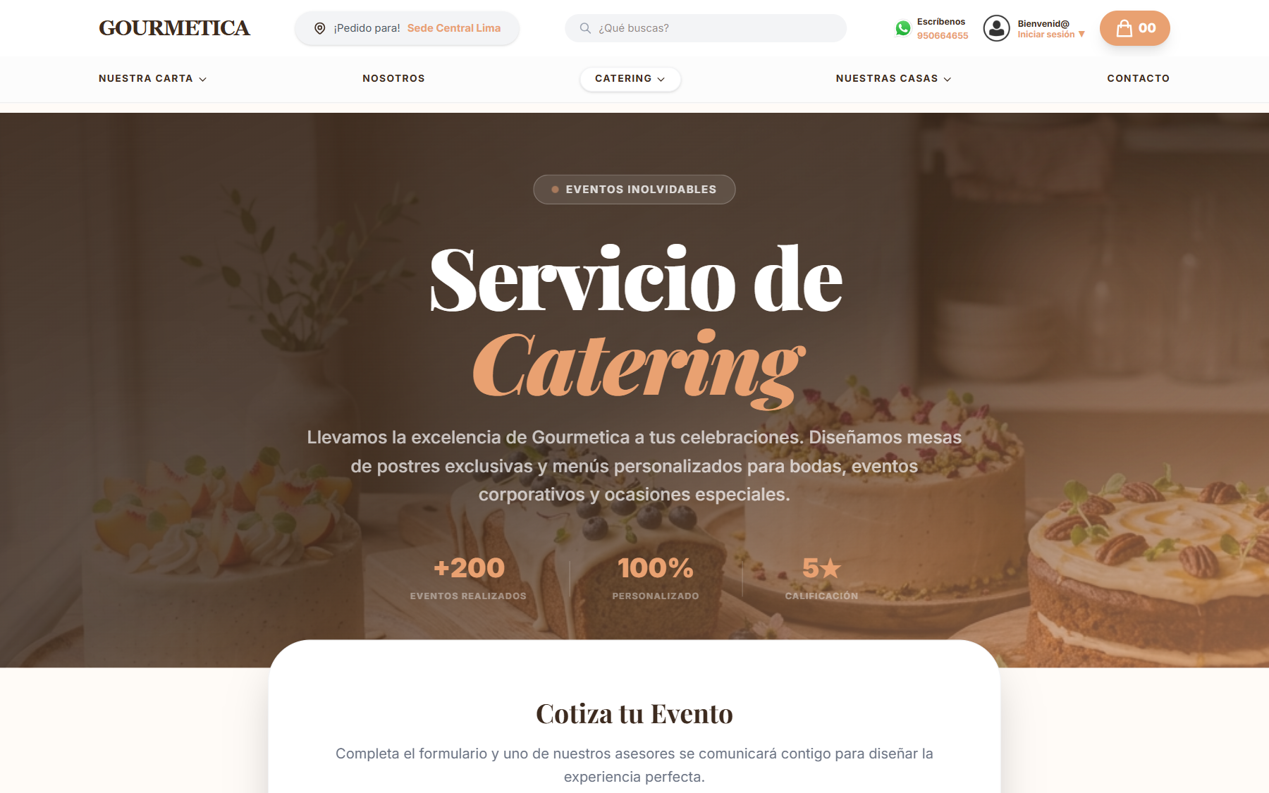
Figura: Interfaz de 1.6 solicitud de catering y eventos especiales con datos operativos de prueba.
Procedimiento de uso:
- Complete el formulario indicando Nombre Completo, Teléfono WhatsApp, Correo Electrónico y Sede preferida.
- Seleccione el Tipo de Evento (Corporativo, Matrimonio, Cumpleaños, etc.), la Fecha proyectada y el Número estimado de invitados.
- Detalle los requerimientos especiales en el cuadro de mensaje y envíe la solicitud.
📌 Consideraciones clave: La solicitud ingresa instantáneamente a la Intranet en la sección de Catering para que el equipo comercial la evalúe y cotice.

1.7 Canales de Atención y Contacto
Ruta de acceso: /contact
Página de contacto oficial con teléfonos, correo de soporte, enlace a WhatsApp corporativo y ubicación de la sede central.
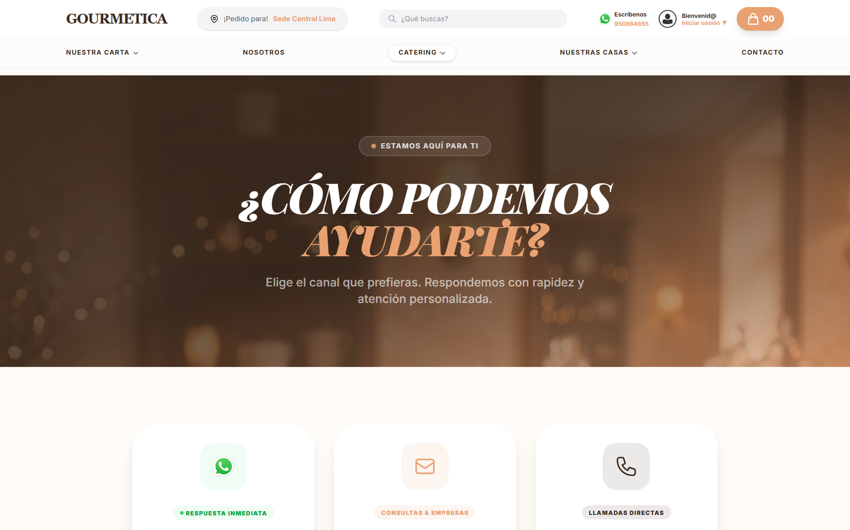
Figura: Interfaz de 1.7 canales de atención y contacto con datos operativos de prueba.

1.8 Portal de Acceso para Clientes
Ruta de acceso: /login
Permite a los comensales iniciar sesión con su correo o a través de Google para consultar sus pedidos realizados, compras anteriores y favoritos.
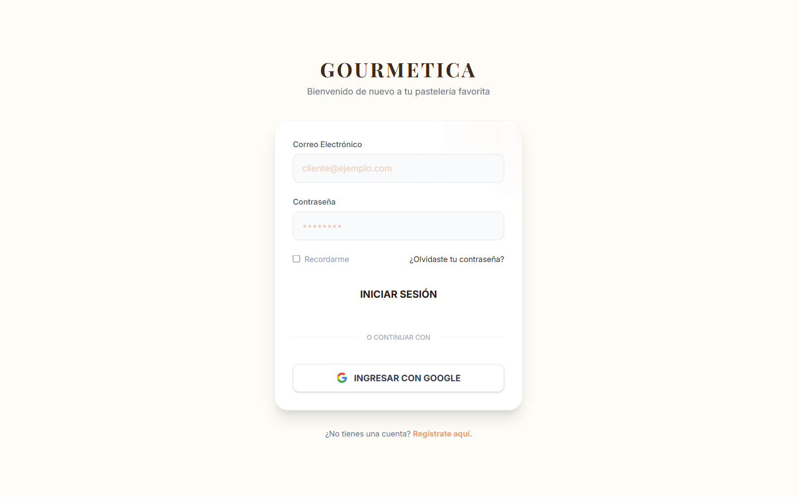
Figura: Interfaz de 1.8 portal de acceso para clientes con datos operativos de prueba.

2. Intranet Administrativa y Operativa
La Intranet de Gourmetica centraliza la gestión operativa de pedidos, caja física, facturación electrónica con SUNAT, control de cocina, almacén de insumos y parametrización general.

2.1 Acceso Seguro a la Intranet (Admin Login)
Ruta de acceso: /admin/login
Página de autenticación para administradores generales, administradores de sede, cajeros e ingenieros de soporte.
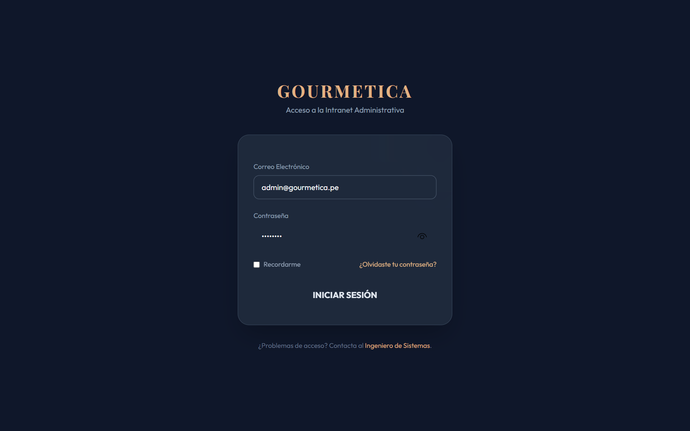
Figura: Interfaz de 2.1 acceso seguro a la intranet (admin login) con datos operativos de prueba.
Procedimiento de uso:
- Ingrese el correo electrónico registrado del personal administrativo.
- Escriba la contraseña correspondiente y haga clic en "INICIAR SESIÓN".
- Al validarse satisfactoriamente, el sistema redirige al Panel de Control según los permisos asignados al rol.
📌 Consideraciones clave: Por políticas de seguridad, las cuentas son personales e intransferibles. Cierre sesión al finalizar su turno en cualquier terminal compartida.

2.2 Panel de Control Principal (Dashboard y KPIs)
Ruta de acceso: /intranet/dashboard
Centro de mando gerencial con métricas en tiempo real: ventas totales del día, stock activo, compras registradas, sedes operativas, balance de caja chica y desglose de recaudación por sede.
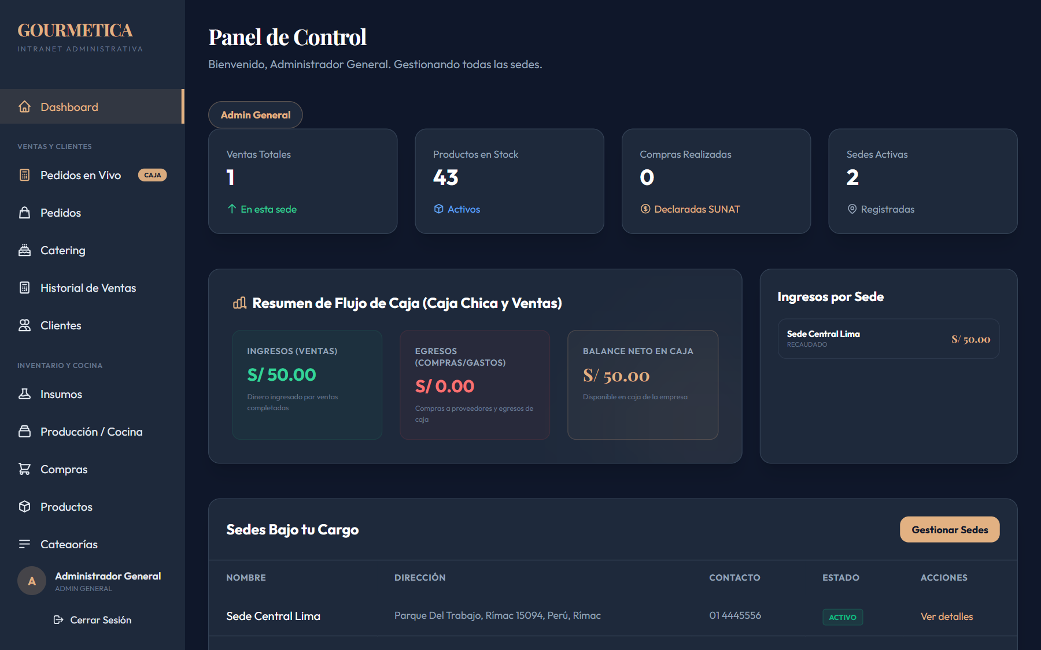
Figura: Interfaz de 2.2 panel de control principal (dashboard y kpis) con datos operativos de prueba.
Procedimiento de uso:
- Monitoree los 4 indicadores superiores (Ventas Totales, Productos en Stock, Compras Realizadas y Sedes Activas).
- Revise el cuadro de "Resumen de Flujo de Caja" para contrastar Ingresos vs Egresos y el Balance Neto en caja.
- Consulte la tabla inferior de "Sedes Bajo tu Cargo" para acceder rápidamente a la administración de cada sucursal.
📌 Consideraciones clave: El Administrador General visualiza la consolidación de todas las sedes, mientras que un Administrador de Sede solo visualiza las cifras de su local asignado.

2.3 Punto de Venta y Pedidos en Vivo (Caja / POS)
Ruta de acceso: /intranet/live-orders
Módulo operativo de caja rápida para registrar ventas presenciales directas y seguir en tiempo real el flujo de pedidos entrantes en formato Kanban: Novedad, Preparando, Listo para entregar y Entregado.
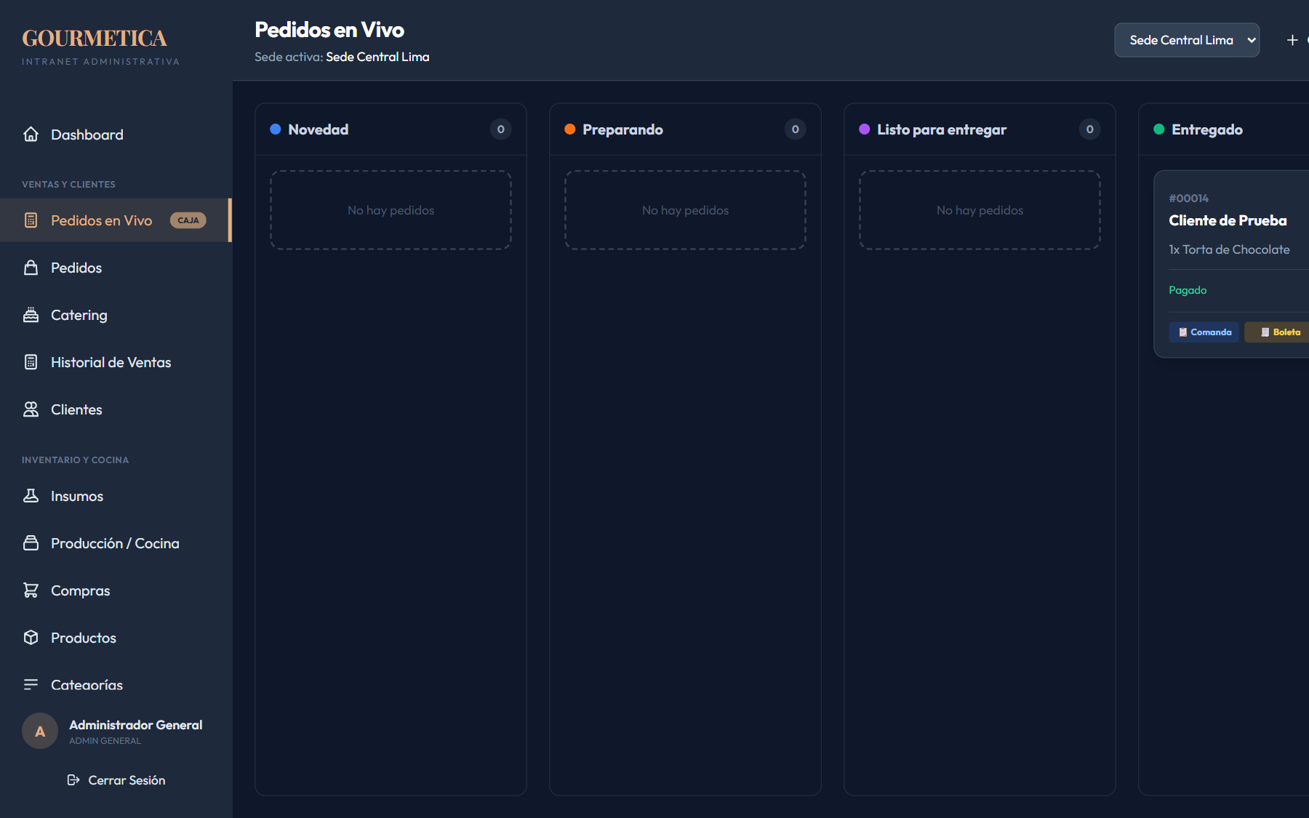
Figura: Interfaz de 2.3 punto de venta y pedidos en vivo (caja / pos) con datos operativos de prueba.
Procedimiento de uso:
- Use el botón "+ REGISTRAR VENTA FÍSICA" para abrir el modal de venta rápida en mostrador.
- Monitoree las columnas de pedidos activos según su avance en preparación.
- Haga clic sobre cualquier pedido para ver su comanda de cocina o generar el ticket de pago.

2.4 Gestión de Pedidos Online y Presenciales
Ruta de acceso: /intranet/orders
Listado maestro de pedidos emitidos en el sistema. Registra código único (#00014), fecha/hora, nombre del cliente, sede preparadora, monto total, estado operativo y accesos rápidos.
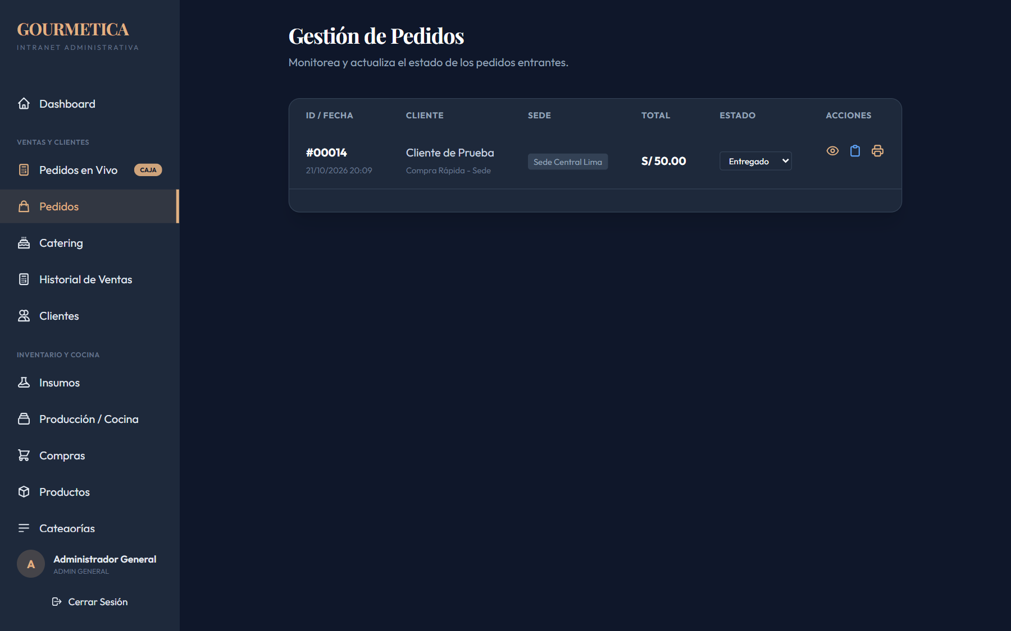
Figura: Interfaz de 2.4 gestión de pedidos online y presenciales con datos operativos de prueba.
Procedimiento de uso:
- Consulte los pedidos filtrados por estado o sede.
- Cambie directamente el estado del pedido (Pendiente, En Preparación, Listo, Entregado) desde el selector desplegable.
- Haga clic en el ícono de ojo para abrir el detalle completo del pedido, o en los íconos de impresora para boletas y comandas.

2.5 Detalle de Pedido y Despacho
Ruta de acceso: /intranet/orders/{id}
Ficha detallada del pedido que desglosa productos contratados, subtotales, datos de contacto del cliente, dirección o modalidad de entrega, método de pago y herramientas de comunicación directa por WhatsApp.
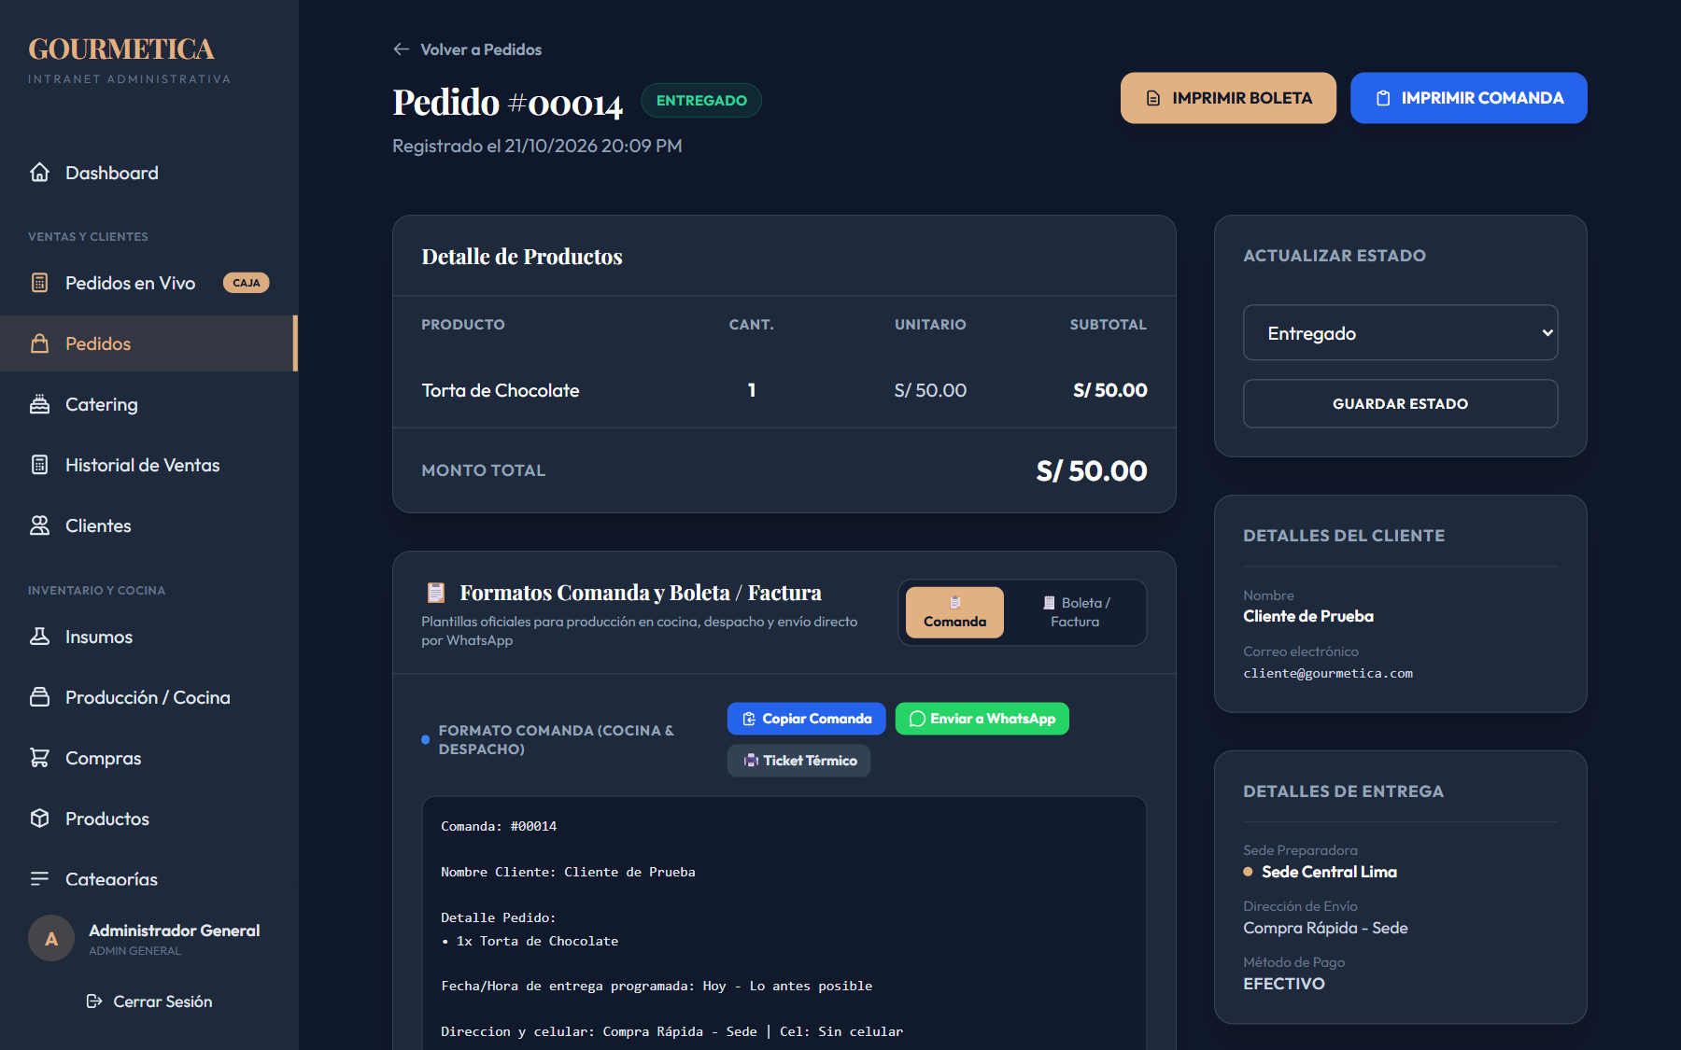
Figura: Interfaz de 2.5 detalle de pedido y despacho con datos operativos de prueba.
Procedimiento de uso:
- Verifique los productos y porciones ordenadas en la tabla "Detalle de Productos".
- En el panel derecho, actualice el estado del pedido conforme progrese la atención y presione "GUARDAR ESTADO".
- Utilice las opciones de "Formatos Comanda y Boleta / Factura" para copiar el texto de la comanda o enviarlo con un solo clic al WhatsApp del comensal o repartidor.

2.6 Emisión de Boleta Electrónica y Comanda de Cocina
Ruta de acceso: /intranet/orders/{id}/ticket & /comanda
Generador de comprobantes y órdenes en formato de tirilla térmica de 80mm/58mm. Incluye logotipo oficial, RUC, número de serie-correlativo electrónico y resumen tributario.
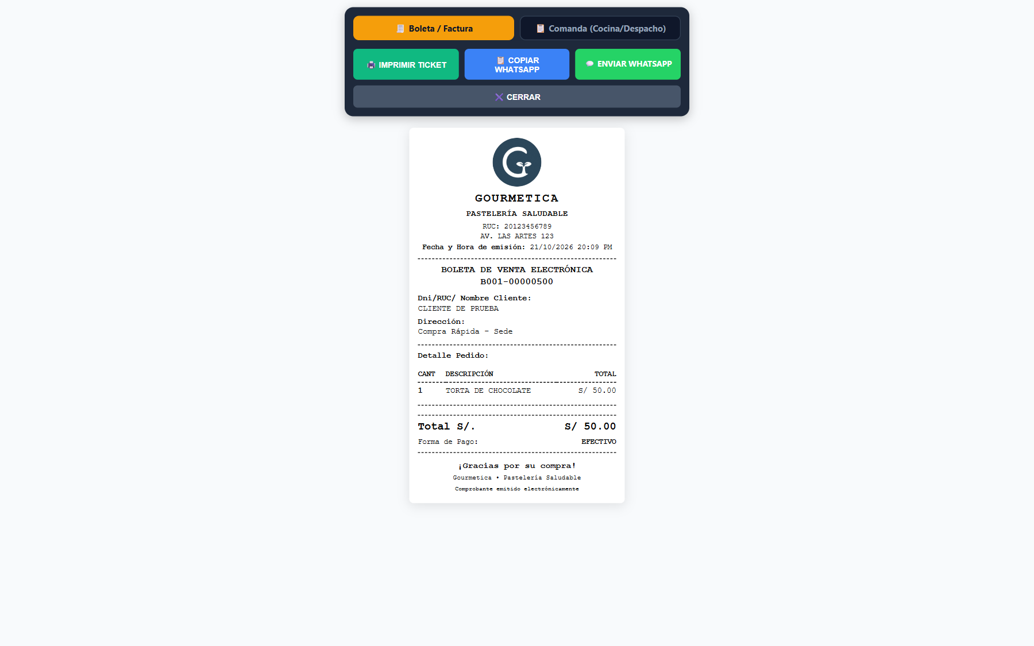
Figura: Interfaz de 2.6 emisión de boleta electrónica y comanda de cocina con datos operativos de prueba.
Procedimiento de uso:
- Presione el botón "IMPRIMIR TICKET" para enviar directamente a la impresora térmica de mostrador.
- Utilice "COPIAR WHATSAPP" o "ENVIAR WHATSAPP" para remitir una copia digital instantánea al cliente sin requerir papel.

2.7 Gestión de Solicitudes de Catering
Ruta de acceso: /intranet/catering
Bandeja de solicitudes de catering recibidas desde el portal público. Muestra el código (#00001), cliente, tipo de evento (Corporativo, Boda, etc.), fecha proyectada, cantidad de comensales y estado de cotización.
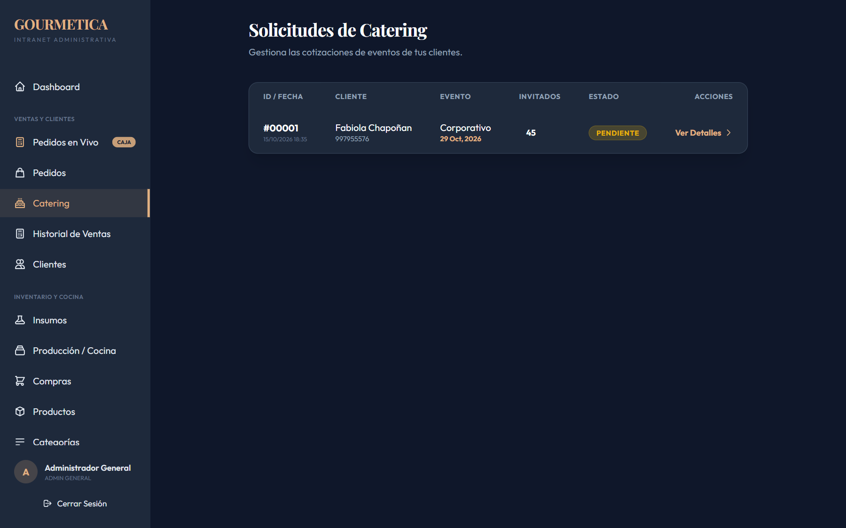
Figura: Interfaz de 2.7 gestión de solicitudes de catering con datos operativos de prueba.
Procedimiento de uso:
- Haga clic en "Ver Detalles >" sobre cualquier solicitud para abrir el expediente comercial del evento.

2.8 Expediente y Cotización de Catering
Ruta de acceso: /intranet/catering/{id}
Vista de trabajo donde se detallan las solicitudes del cliente (por ejemplo: "Mesa de bocaditos dulces y salados, menaje y estación de bebidas"), días faltantes para el evento y botones para contacto directo por WhatsApp.
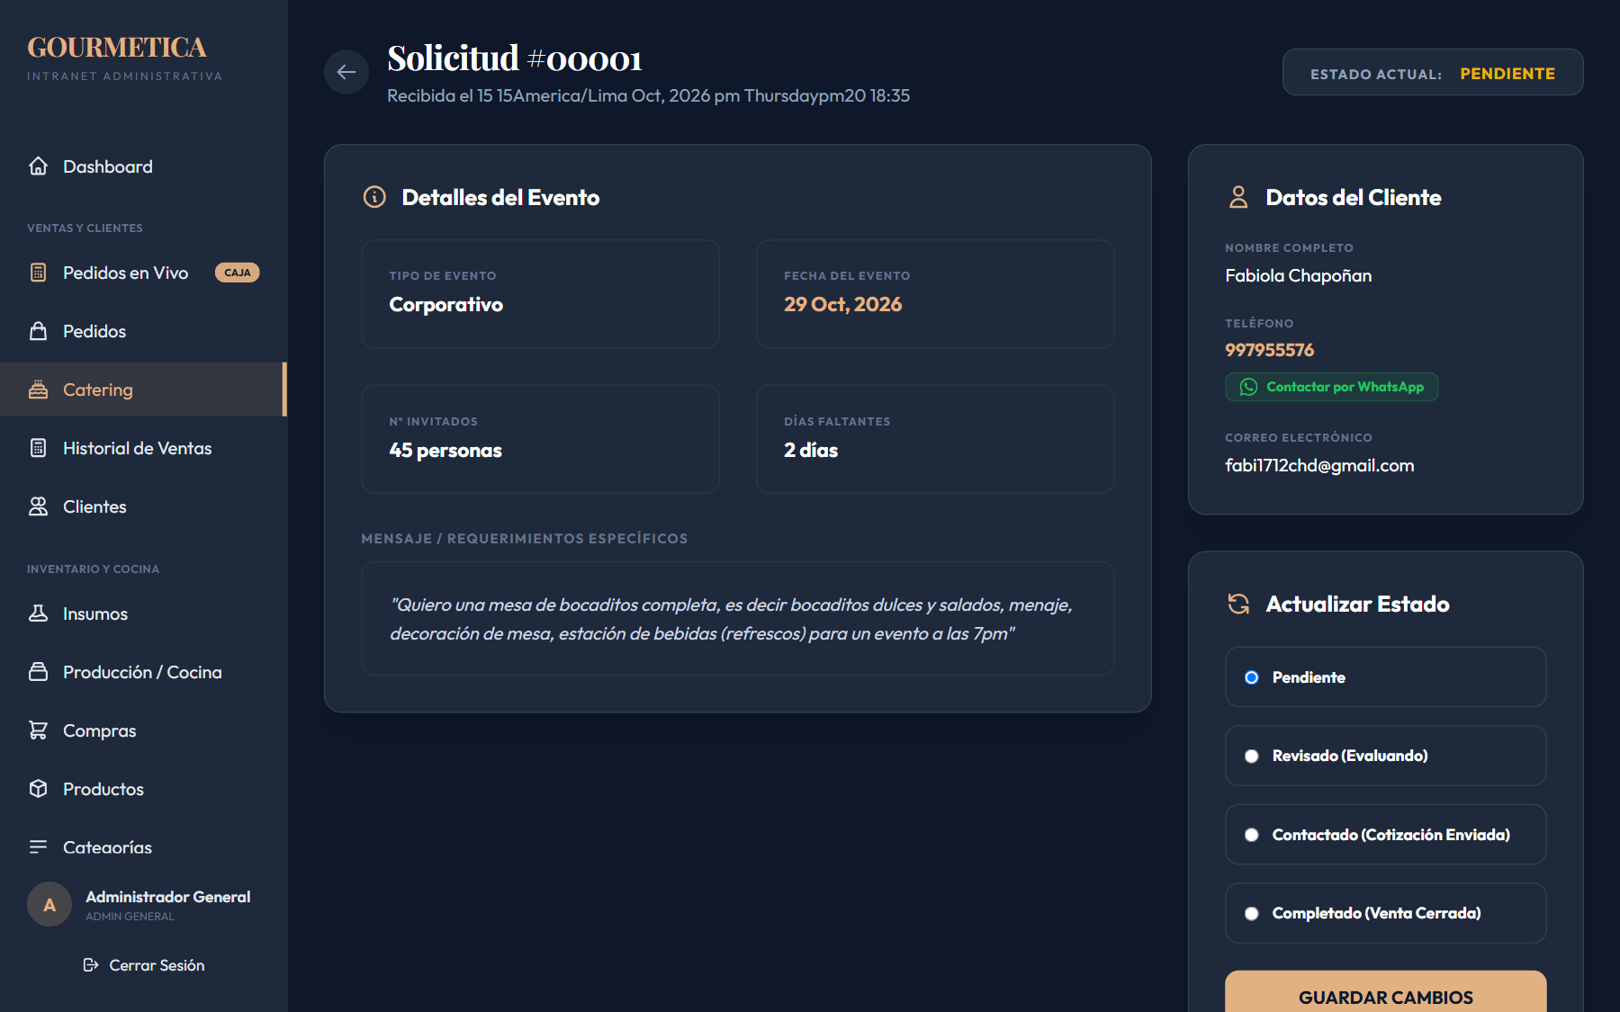
Figura: Interfaz de 2.8 expediente y cotización de catering con datos operativos de prueba.
Procedimiento de uso:
- Revise los requerimientos específicos del evento.
- Haga clic en "Contactar por WhatsApp" para coordinar de inmediato con el cliente usando el número registrado.
- Actualice el estado del expediente: Pendiente, Revisado (Evaluando), Contactado (Cotización Enviada) o Completado (Venta Cerrada).

2.9 Historial de Ventas y Declaración SUNAT
Ruta de acceso: /intranet/sales
Control contable de ingresos y comprobantes electrónicos emitidos. Exhibe el correlativo oficial (B001-00000500), monto total y el estado de declaración fiscal ante la SUNAT.
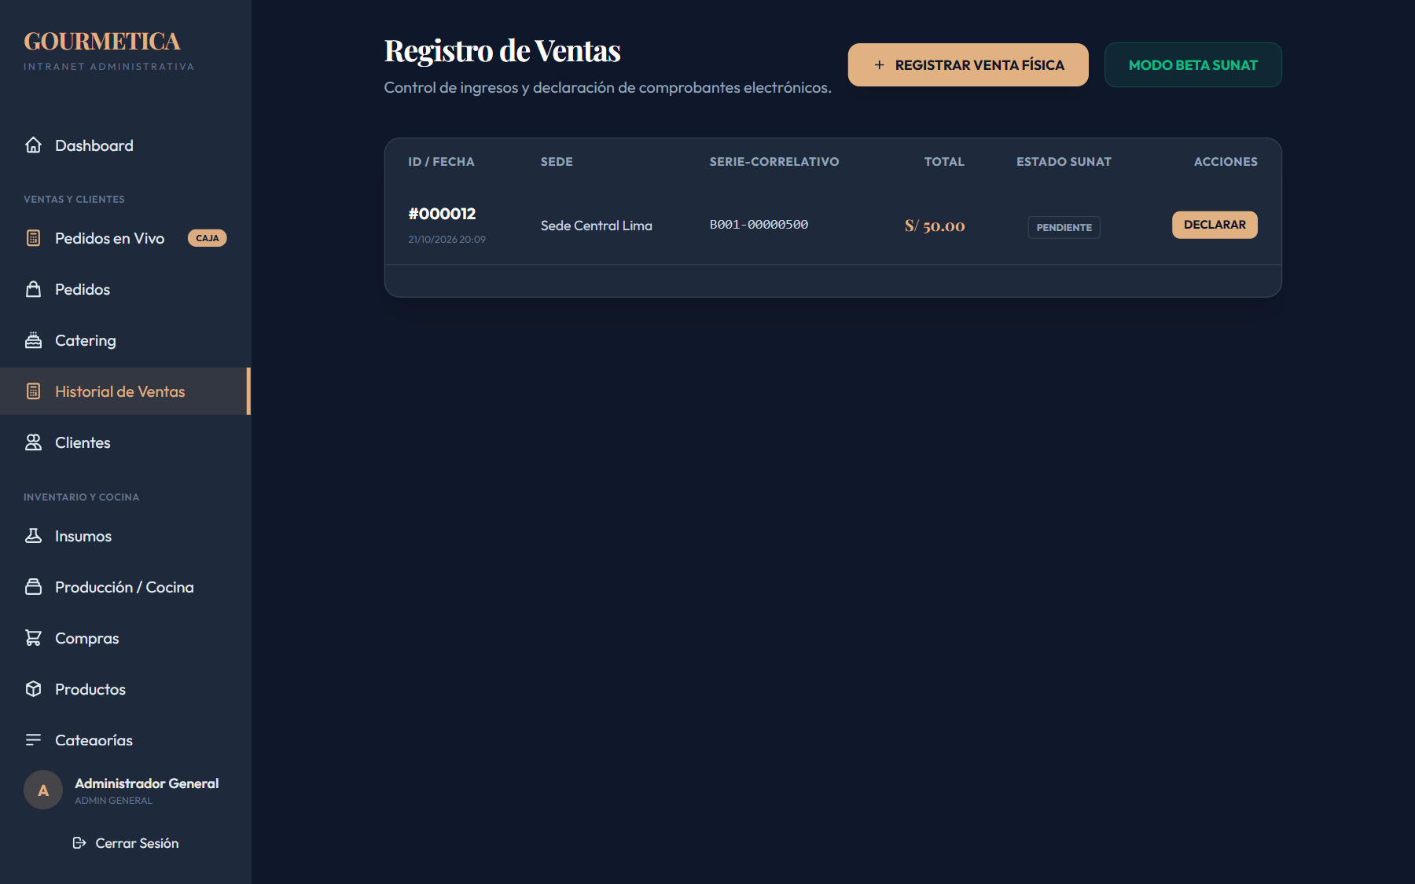
Figura: Interfaz de 2.9 historial de ventas y declaración sunat con datos operativos de prueba.
Procedimiento de uso:
- Verifique las ventas con estado "PENDIENTE".
- Al validar el comprobante, presione el botón dorado "DECLARAR" para procesar el envío electrónico a la plataforma de SUNAT.
- Use el botón "+ REGISTRAR VENTA FÍSICA" para asentar ingresos de mostrador que no provengan de la tienda web.
📌 Consideraciones clave: La declaración electrónica ante SUNAT debe realizarse en cumplimiento con los plazos tributarios vigentes para comprobantes de pago electrónicos.

2.10 Directorio Central de Clientes
Ruta de acceso: /intranet/clients
Directorio unificado de clientes registrados en el portal y clientes creados en caja. Permite consultar nombres, teléfonos, correos y sedes preferidas.
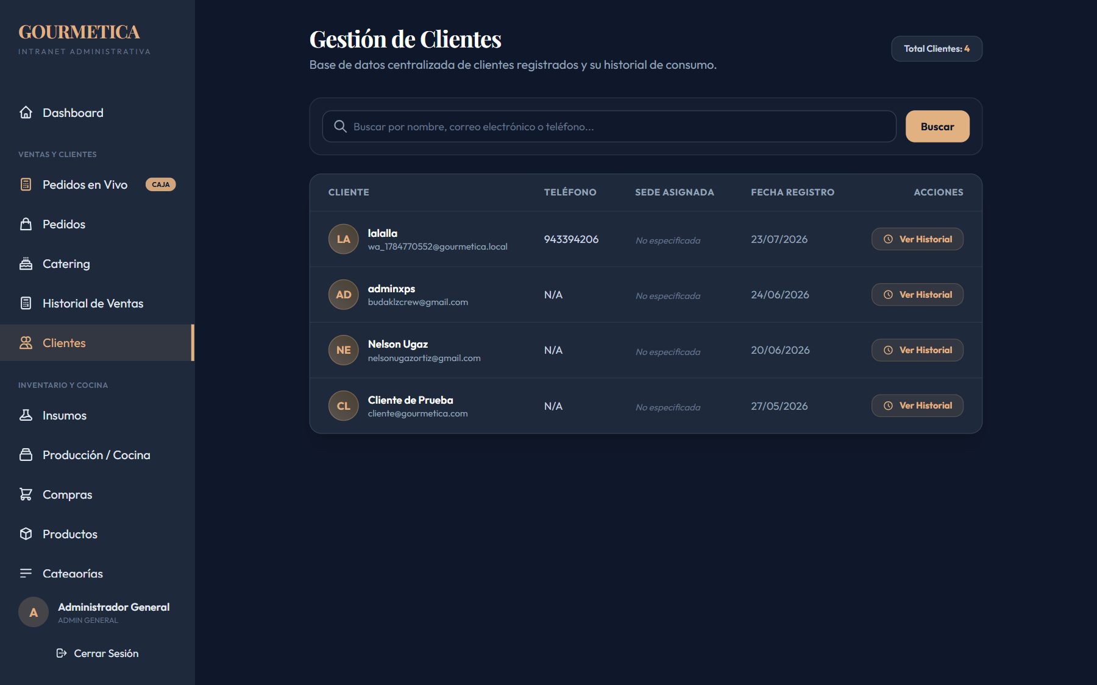
Figura: Interfaz de 2.10 directorio central de clientes con datos operativos de prueba.

2.11 Perfil Consolidado e Historial del Cliente
Ruta de acceso: /intranet/clients/{id}
Ficha 360° del comensal. Consolida el Total Consumido acumulado (S/ 100.00), cantidad de compras online, compras en tienda física (POS) y las tablas completas de todos sus pedidos y comprobantes emitidos.
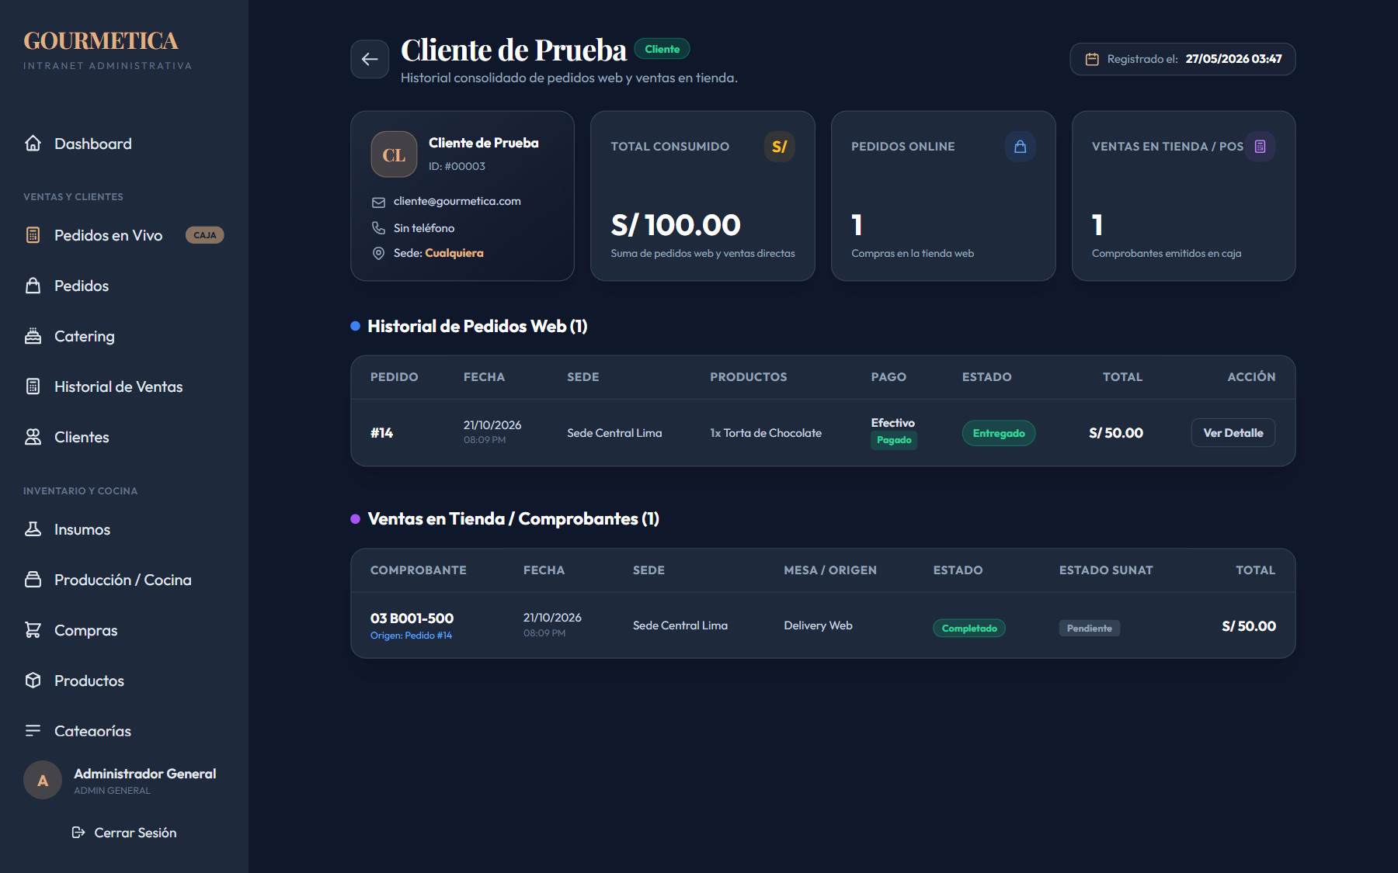
Figura: Interfaz de 2.11 perfil consolidado e historial del cliente con datos operativos de prueba.
Procedimiento de uso:
- Revise el comportamiento de compra del cliente y su ticket promedio acumulado.
- Acceda directamente a cualquiera de los pedidos previos para reimprimir comprobantes o revisar especificaciones de compras pasadas.

2.12 Inventario de Insumos y Materia Prima
Ruta de acceso: /intranet/supplies
Módulo de control de existencias de ingredientes, insumos de pastelería, empaques y envases (78 insumos registrados: harinas, papeles film, envases kraft, cajas, etc.).
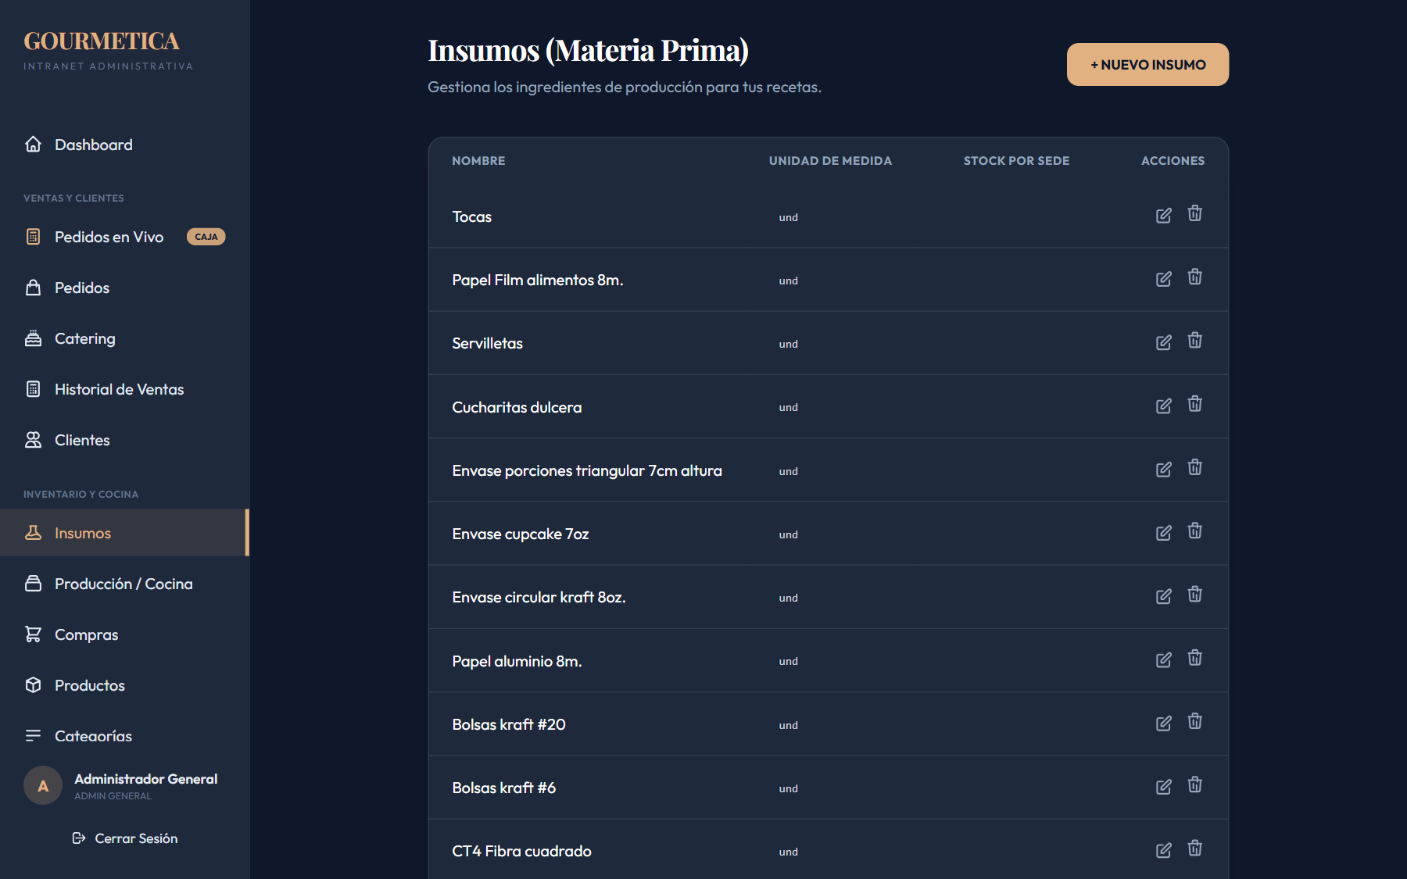
Figura: Interfaz de 2.12 inventario de insumos y materia prima con datos operativos de prueba.
Procedimiento de uso:
- Use "+ NUEVO INSUMO" para registrar una nueva materia prima indicando nombre, unidad de medida (kg, gr, und, lt) y costo promedio.
- Consulte el stock distribuido por cada sede y utilice las acciones de edición para registrar mermas o ajustes manuales auditados.

2.13 Producción de Cocina y Recetas
Ruta de acceso: /intranet/productions
Planificación de horneado y producción diaria. Registra lotes preparados de bizcochos, cremas y coberturas, descontando automáticamente los insumos consumidos del inventario general.
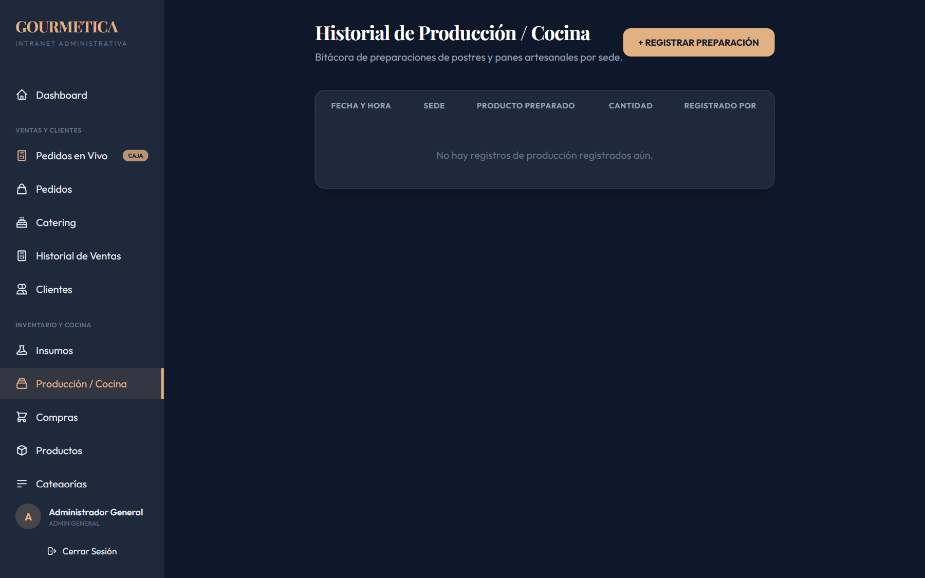
Figura: Interfaz de 2.13 producción de cocina y recetas con datos operativos de prueba.

2.14 Registro de Compras a Proveedores
Ruta de acceso: /intranet/purchases
Módulo de egresos donde se asientan las compras de insumos, número de factura de proveedor, montos pagados y fecha de recepción en almacén.
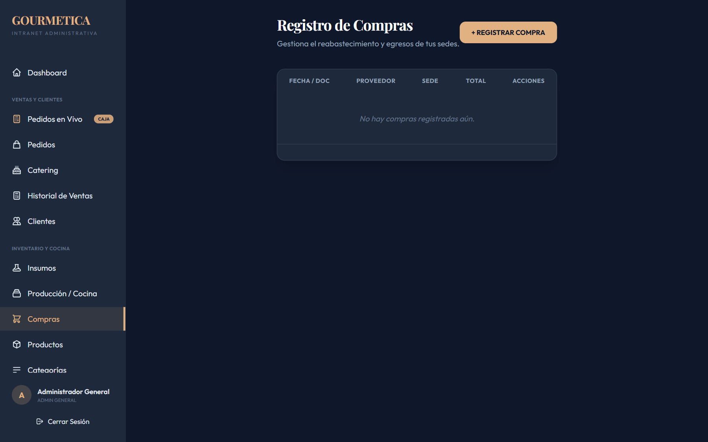
Figura: Interfaz de 2.14 registro de compras a proveedores con datos operativos de prueba.

2.15 Catálogo de Productos y Precios por Sede
Ruta de acceso: /intranet/products
Gestión del catálogo maestro. Permite activar o desactivar productos globalmente, asignar categorías, fijar el precio base y establecer existencias y precios diferenciados por cada sede (ejemplo: Sede Central Lima vs Chiclayo).
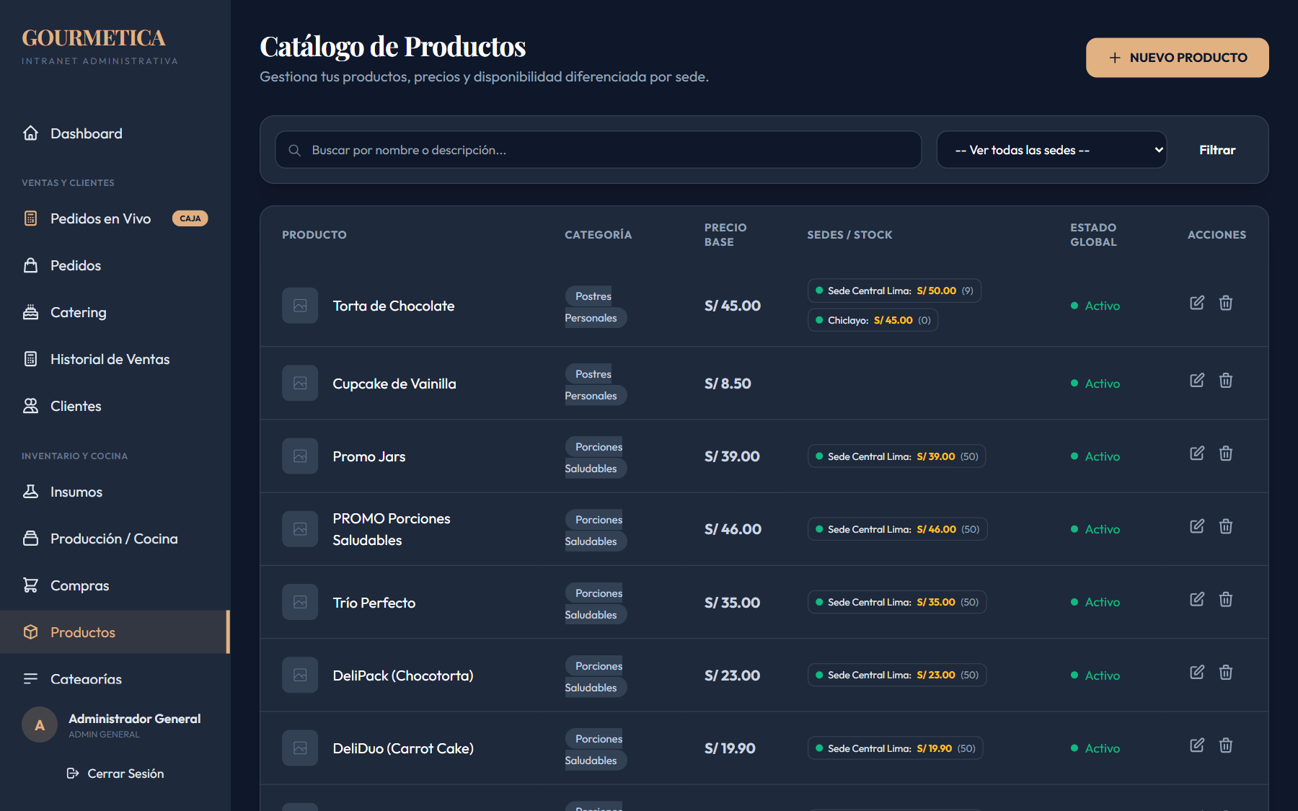
Figura: Interfaz de 2.15 catálogo de productos y precios por sede con datos operativos de prueba.
Procedimiento de uso:
- Presione "+ NUEVO PRODUCTO" para subir un nuevo postre con su foto, descripción y precio.
- Filtre por sede para auditar existencias y precios locales.
- Edite cualquier producto para ajustar su disponibilidad inmediata en la tienda digital.

2.16 Administración de Categorías
Ruta de acceso: /intranet/categories
Organización del menú en categorías y familias de postres para ordenar la navegación del cliente.
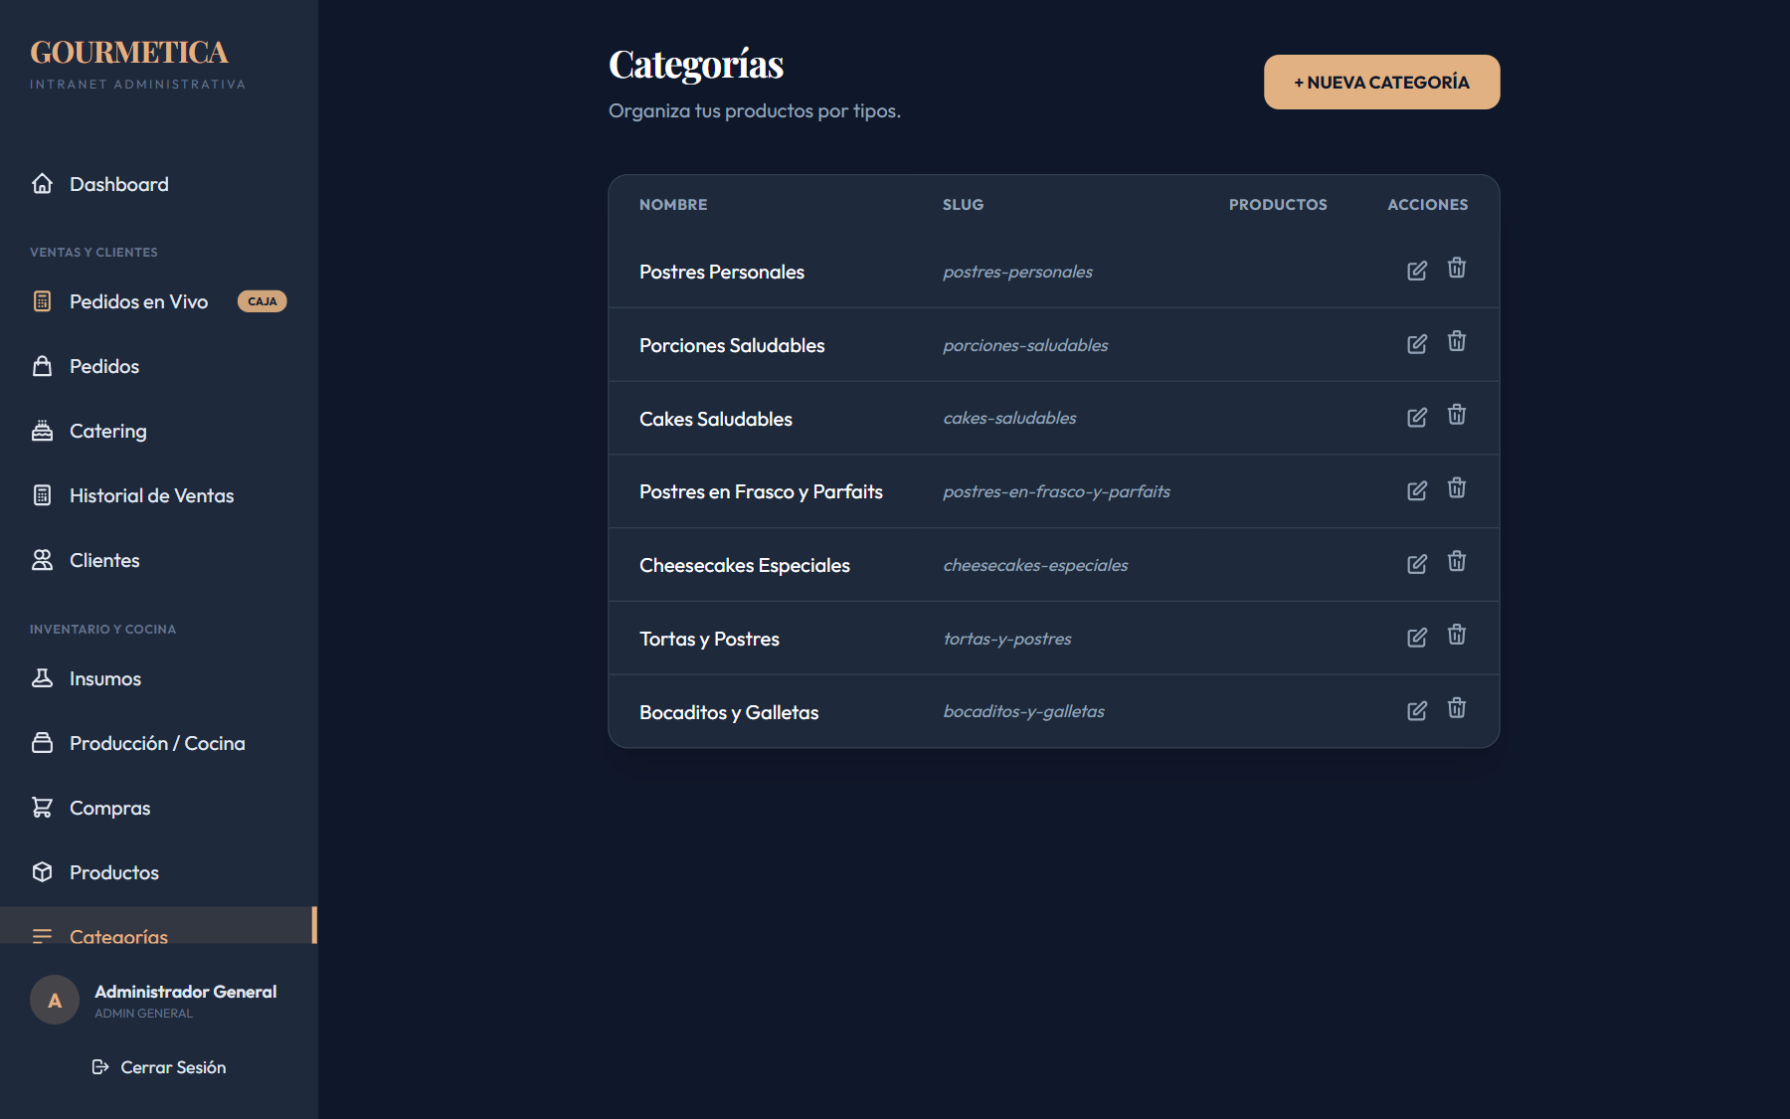
Figura: Interfaz de 2.16 administración de categorías con datos operativos de prueba.

2.17 Gestión de Sedes y Sucursales
Ruta de acceso: /intranet/headquarters
Administración de locales físicos. Permite habilitar o inhabilitar sedes, actualizar direcciones, horarios de atención y teléfonos de contacto.
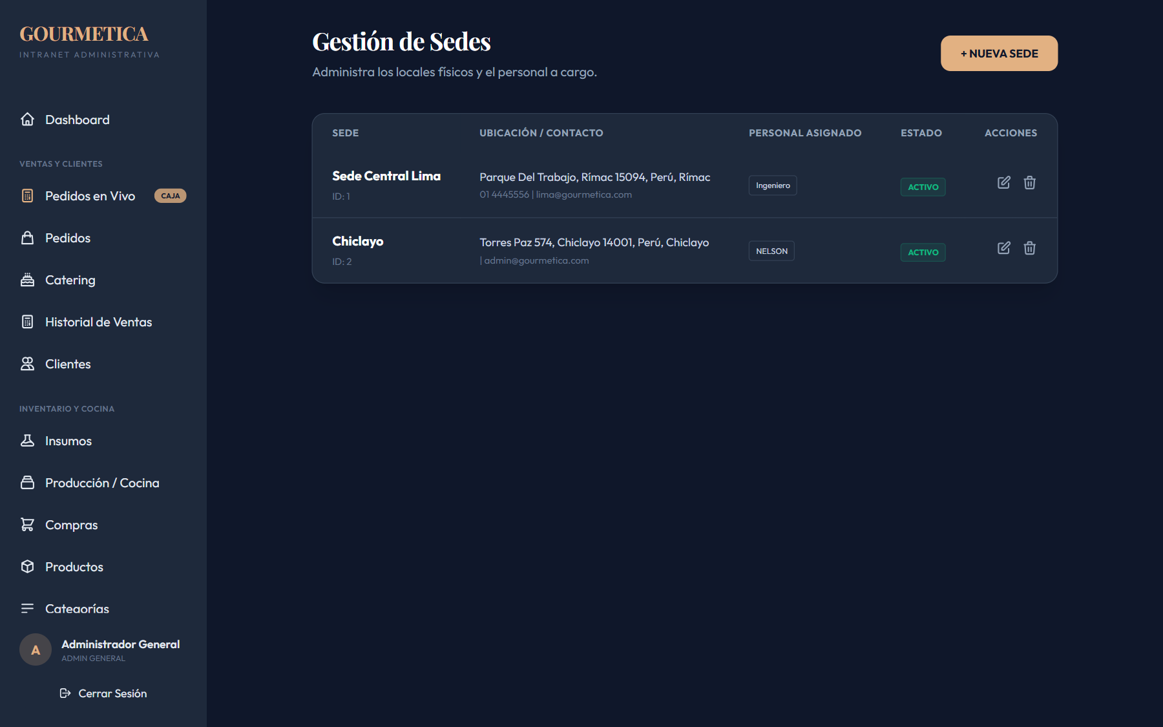
Figura: Interfaz de 2.17 gestión de sedes y sucursales con datos operativos de prueba.

2.18 Configuración de Zonas de Delivery y Tarifas
Ruta de acceso: /intranet/delivery-zones
Configura los distritos y radios de cobertura de despacho, fijando el costo de envío correspondiente y los tiempos estimados de entrega.
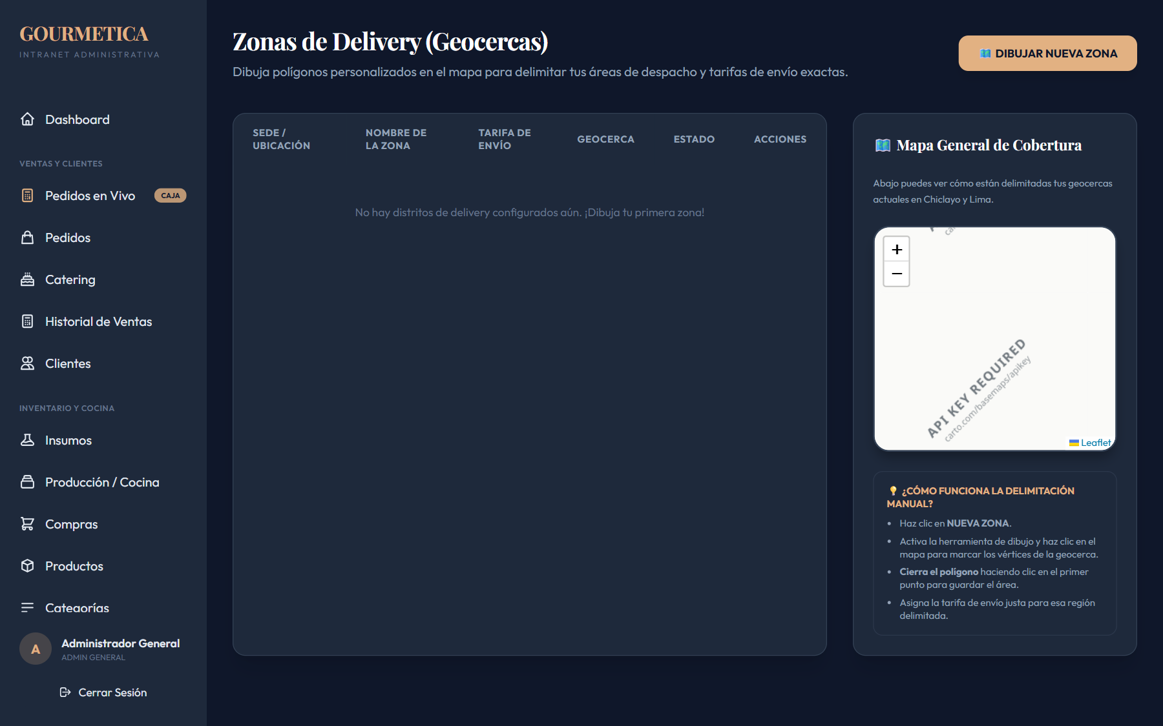
Figura: Interfaz de 2.18 configuración de zonas de delivery y tarifas con datos operativos de prueba.

2.19 Banners Promocionales y Campañas
Ruta de acceso: /intranet/banners
Permite publicar y programar los anuncios destacados y fotografías del carrusel principal de la tienda en línea.
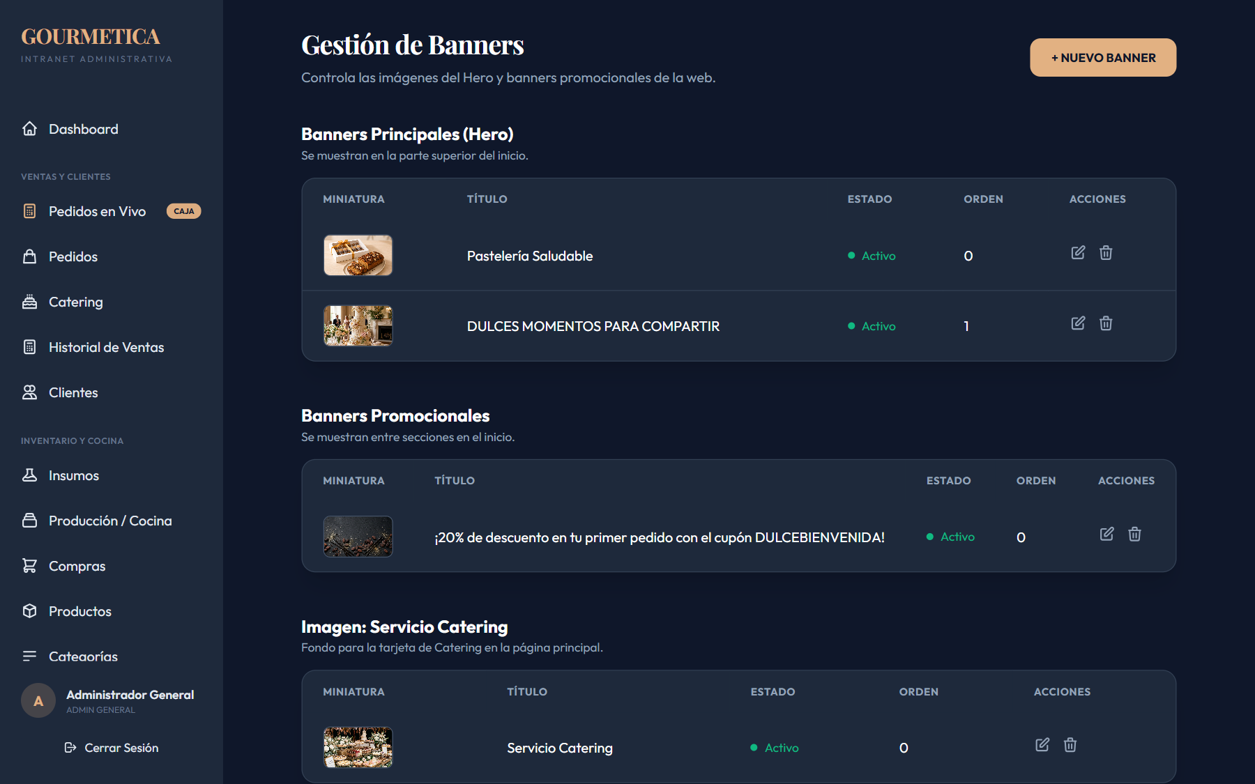
Figura: Interfaz de 2.19 banners promocionales y campañas con datos operativos de prueba.

2.20 Usuarios del Sistema y Roles de Seguridad
Ruta de acceso: /intranet/users
Control de acceso y credenciales del personal. Define roles con permisos acotados: Administrador General (acceso global), Administrador de Sede (limitado a su sede), Cajero (operación POS) e Ingeniero de Sistemas.
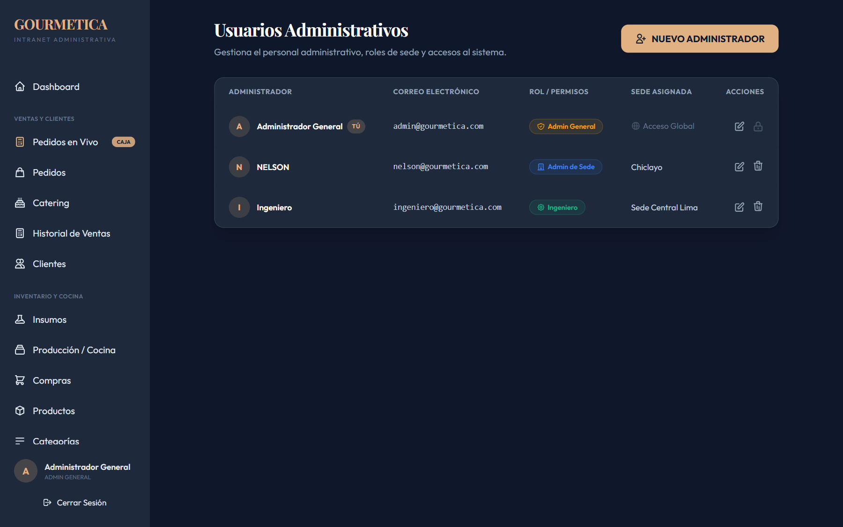
Figura: Interfaz de 2.20 usuarios del sistema y roles de seguridad con datos operativos de prueba.
Procedimiento de uso:
- Asigne siempre el principio de menor privilegio: los cajeros solo deben tener permisos de venta rápida y comandas.
- Vinculación de sede: asegúrese de vincular a cada administrador local a su respectiva sucursal.

2.21 Parámetros Generales del Sistema
Ruta de acceso: /intranet/settings
Configuración de parámetros operativos: datos fiscales de la empresa, teléfono central de WhatsApp, correo de notificaciones y políticas de atención.
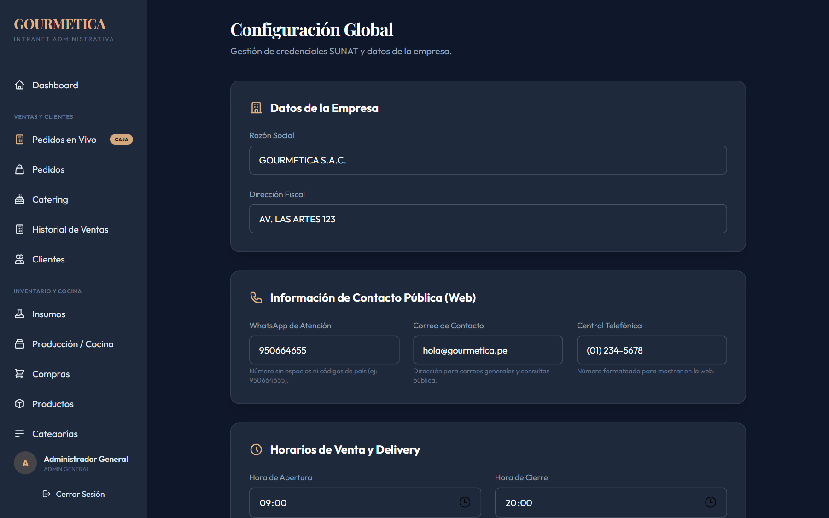
Figura: Interfaz de 2.21 parámetros generales del sistema con datos operativos de prueba.

3. Matriz de Roles y Buenas Prácticas Operativas
Para asegurar la integridad del inventario, la correcta facturación y la seguridad del sistema, todo el personal debe cumplir las siguientes pautas:
Rol del Personal | Alcance y Permisos | Funciones Operativas Principales
Administrador General | Acceso Global sin restricciones | Visualización de KPIs de todas las sedes, gestión de precios base, creación de usuarios, declaración SUNAT, configuración de sedes y auditoría.
Administrador de Sede | Restringido a su sede asignada | Control de stock local, recepción de compras, pedidos de la sede, supervisión de caja y atención de catering asignado.
Cajero / POS | Módulo de caja y ventas en vivo | Registro de ventas directas de mostrador, cambio de estado de pedidos a "Listo"/"Entregado", emisión de tickets y comandas térmicas.
Ingeniero de Sistemas | Mantenimiento y soporte técnico | Monitoreo de logs, pruebas de recuperación de desastres (DR Drill), copias de seguridad de base de datos y parámetros de pasarela de pago.

Pautas de Seguridad y Operación Diaria
- Cierre de Turno en Caja: Al concluir cada jornada, el cajero debe verificar que la columna "Preparando" esté vacía y que todos los pedidos atendidos se encuentren en estado "Entregado".
- Validación de Stock antes de Publicar: Al crear o editar un producto, verifique que la sede tenga existencias activas asignadas para evitar quiebres de inventario en la tienda online.
- Declaración Oportuna a SUNAT: Las ventas pendientes de declarar deben procesarse antes del cierre del periodo fiscal mediante el botón "Declarar" en la intranet.
- Atención Rápida de Catering: Toda cotización de catering genera un plazo máximo sugerido de 24 horas para contactar al cliente vía WhatsApp o llamada telefónica.
- Resguardo de Credenciales: No compartir contraseñas administrativas ni operar con cuentas genéricas. Toda acción queda auditada con el usuario autenticado.

